平行投影与中心投影 课后练习

一、选择题
1．下列关于直观图画法的说法不正确的是（ ）
A．原图形中平行于y轴的线段，其对应线段平行于y′轴，长度不变．
B．原图形中平行于x轴的线段，其对应线段平行x′轴，长度不变．
C．画与直角坐标系xOy对应的x′O′y′时，∠x′O′y′可以画为135°．
D．在画直观图时，由于选轴的不同所画直观图可能不同．
2．如图中直观图所示的平面图形是（ ）
A．任意四边形 B．直角梯形
C．任意梯形 D．等腰梯形
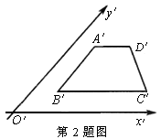
3．利用斜二测画法得到的：
①三角形的直观图还是三角形；
②平行四边形的直观图还是平行四边形；
③正方形的直观图还是正方形；
④菱形的直观图还是菱形．
以上结论，其中正确的是（ ）
A．①② B．①③ C．③④ D．①②③④
4．下列说法中，正确的是（ ）
A．水平放置的矩形的直观图可能是梯形
B．水平放置的梯形的直观图可能是平行四边形
C．水平放置的平行四边形的直观图可能是矩形
D．水平放置的菱形的直观图不可能是平行四边形
5．下列几个直观图是将正方体模型放置在水平视线的左上角绘制的，其中绘制正确的（ ）
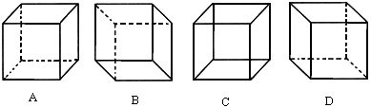
6．如图建立坐标系，得到的边长为1的正△ABC的直观图不是全等三角形的一组是（ ）
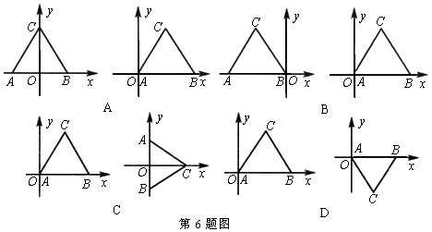
7．如图所示，用斜二测画法作△ABC水平放置的直观图形得△A₁B_{l}C_{l}，其中A₁B_{l}＝B_{l}C_{l}，A₁D₁是B_{l}C₁边上的中线，由图形可知在△ABC中，下列四结论中正确的是（ ）
A．AB＝BC＝AC B．AD⊥BC
C．AC＞AD＞AB＞BC D．AC＞AD＞AB＝BC
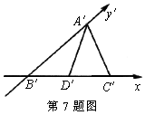
8．如图是水平放置的△ABC（AD为BC边上的中线）在平面直角坐标系中的直观图（斜二测画法），请按图判断△ABC中下列四条线段最长的是（ ）
A．BC B．AB C．AC D．AD
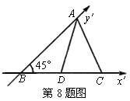
9．一个建筑物上部为四棱锥，下部为长方体，且四棱锥的底面与长方体的上底面尺寸一样，已知长方体的长、宽、高分别为20m、5m、10m，四棱锥的高为8m，若按1∶1000的比例画出它的直观图，那么直观图中，长方体的长、宽、高和棱锥的高应分别为（ ）
A．4 cm，1 cm，2 cm，1．6 cm B．4 cm，0．5 cm，2 cm，0．8 cm
C．4 cm，0．5 cm，2 cm，1．6 cm D．4 cm，0．5 cm，1 cm，0．8 cm
10．已知△ABC的平面直观图△A′B′C′是边长为a的正三角形，那么原△ABC的面积（ ）
A．a² B． C． D．
二、填空题
1l．相等的角的直观图中，数量关系是______．
12．相等的线段在直观图中_____．
13．已知正三角形ABC的边长为d，那么△ABC的平面直观图△A′B′C′的面积为______．
14．已知一平面图形的直观图是底角等于45°，上底和腰均为1的等腰梯形，则原图形的面积为________．
三、解答题
15．写出坐标平面中点的直观图的画法．
16．画棱长为2 cm的正方体直观图．
17．如图所示，将下列直立的图形改成水平位置．
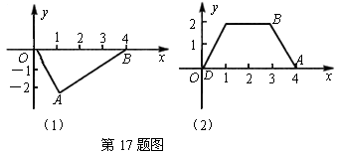
18．如图所示为按斜二测画法所得直观图，绘出原图形．
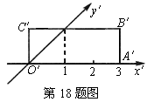
19．画一个底面边长为5 cm，高为11.5cm的正五棱锥（底面是正五边形，顶点在底面的投影是底面的中心），比例尺是1∶5．
20．一个无盖的正方体盒子展开后的平面图如图所示，A、B、C是展开图上的三点，则在正方体盒子中，∠ABC的度数是多少?
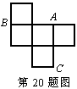
21．在下面图1和图2中，图（b）是图（a）中实物画出的正视图和俯视图，你认为正确吗?如果不正确，请找出错误并改正，然后分别画出它们的左视图．
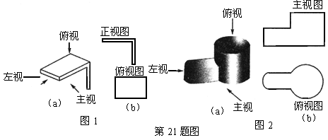
22．如图所示的是一个奖杯的三视图，画出它的直观图．
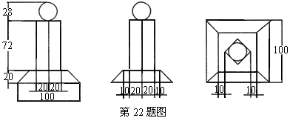

参考答案

一、选择题
1．A 2．B 3．A 4．C 5．B 6．C 7．C 8．C 9．D 10．C
二、填空题
11．不一定相等 12．不一定相等 13． 14．2＋
三、解答题．
15．画法：（1）设点C（a，b），作坐标系x′O′y′，使∠x′O′y′＝45°；
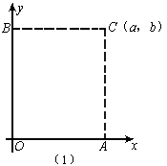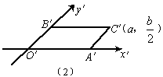
（2）在x轴上的点A，画在x′轴上，使O′A′＝OA；
（3）在y轴上是点B，画在y′轴上，使O′B′＝OB；
（4）在x′O′y′中，作y′轴的平行线x′＝a，作x′轴的平行线y′＝，直线x′与直线y′相交于C′点（a，）．点C′即为点C的直观图．
16．画法：（1）作水平放置的正方形的直观图ABCD，使∠BAD＝45°，AB＝2cm，AD＝1cm．
（2）过点A作z′轴使∠BAz′＝90°分别过点A，B，C，D，沿z′轴的正方向作AA₁＝BB₁＝CC₁＝DD₁＝2cm．
（3）连结A₁B₁，B₁C₁、C₁D₁、D₁A₁，得到的图形就是所求的正方体直观图．
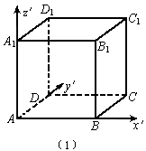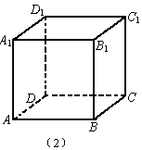
17．略
18．如图（作图过程略）
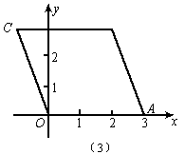
19．画法：（1）画轴 画x′轴、y′轴、z′轴，使∠x′O′y′＝45°，∠x′O′z′＝90°．
（2）画底面 按x′轴、y′轴画正五边形的直观图ABCDE，按比例尺，取边长等于5÷5＝1（cm），并使正五边形的中心对应于点O′．
（3）画高线 在z′轴上，取O′S＝11.5÷5＝2.3（cm）．
（4）成图 连结SA、SB、SC、SD、SE，并加以整理，就得到所要画的正五棱锥的直观图．
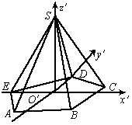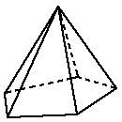
20．解：由平面图得直观图，如图所示，显然有AB＝AC＝BC，所以∠ABC＝60°．
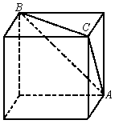
21．解：（1）图1（a）是由两个长方体组合而成的，正视图正确，俯视图错误，俯视图应该画出不可见轮廓（用虚线表示），左视图轮廓是一个矩形，有一条可视的交线（用实线表示），正确画法如下：
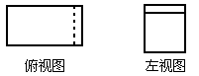
（2）图2（a）的组合体看作是如下图中的几何体的组合．正视图与俯视图正确，左视如下：
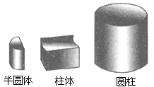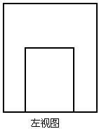
22．解：奖杯的直观图如图：
